**Procedure for interne henvisninger til §119**

Borger kan have gavn af deltagelse i sundhedsfremmende tilbud i Team Sundhedsrehabilitering

Tjek om borgeren møder nedenstående inklusionskriterier

Borgeren har én eller flere adgangsgivende diagnose(r) herunder:

***Prædiabetes, Diabetes type 2, Hjertekarsygdom, Forhøjet blodtryk, Forhøjet kolesterol, KOL, BMI>30, Slidgigt, Kroniske Ryglidelser, Kræft, KOL.***

Borgeren skal være fyldt **18 år**. Være **bosiddende** i Næstved Kommune. Have **lyst, overskud og motivation** til at arbejde med egen sundhed. Kunne **deltage aktivt** i holdundervisning og gruppesamarbejde. Kunne **forstå og gøre sig forståelig** på dansk. Være relativt **selvhjulpen**. Selv sørge for transport

Borger møder ikke inklusionskriterierne

Borger møder inklusionskriterierne

Borger kan ikke henvises til en afklarende samtale

Brug VBA

Hvis borger er motiveret, skal du sende et opgave til ”Frontpersonale Sundhedsrehabilitering’

Skriv…

*’Borger ønsker at komme til en afklarende samtale. Borger har følgende adgangsgivende diagnose(r*) …’, og skriv evt. hvad borgers motivation for deltagelse omhandler (dog ikke et krav).

Tjek om borgers telefonnummer er registreret i Nexus

Orienter borger om, at han/hun vil blive kontaktet telefonisk af en sundhedskonsulent med henblik på at få tid til en afklarende samtale.

**Bilag 1 - VBA**

**SPØRG**

Spørg ind til om personen har en kronisk sygdom.

**RÅDGIV**

Rådgiv om, at der er mulighed for en afklarende samtale hos en sundhedskonsulent, hvis man vil gøre noget for sin sundhed og ændre sin livsstil.

**HENVIS**

Henvis til en afklarende samtale: send Advis til ”Frontpersonale Sundhedsrehabilitering”

?

**Oplys om samtale på 30 sekunder**

VBA-METODEN

i

?

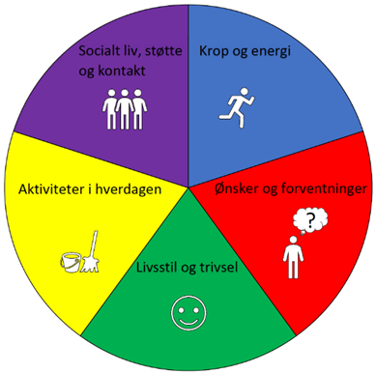

1. **Afklar**

”Har du en kronisk sygdom såsom

Diabetes type 2, Hjertekarsygdom, KOL, BMI>30, Kræft, Slidgigt, Kroniske ryglidelser, forhøjet blodtryk, forhøjet kolesterol, Prædiabetes

**2. Rådgiv om, at der er mulighed for en afklarende samtale**

Fx ’’Vidste du, at der på Næstved Sundhedscenter er mulighed for en afklarende samtale om dine behov og ønsker, hvis du vil gøre noget godt for din sundhed og livsstil?”

**3. Henvisning til Sundhedsrehabilitering**

Fx ”er du interesseret i, at jeg henviser dig til en afklarende samtale. Så vil du blive kontaktet af en sundhedskonsulent.’’

**Forslag til hvordan du kan spørge borgeren;**